4月理论学习（王暑雅） 2023.4
【论文题目】 | 《基于核心素养的小学数学阅读能力培养策略》  作者：彭昆祥
【学习摘要】 | 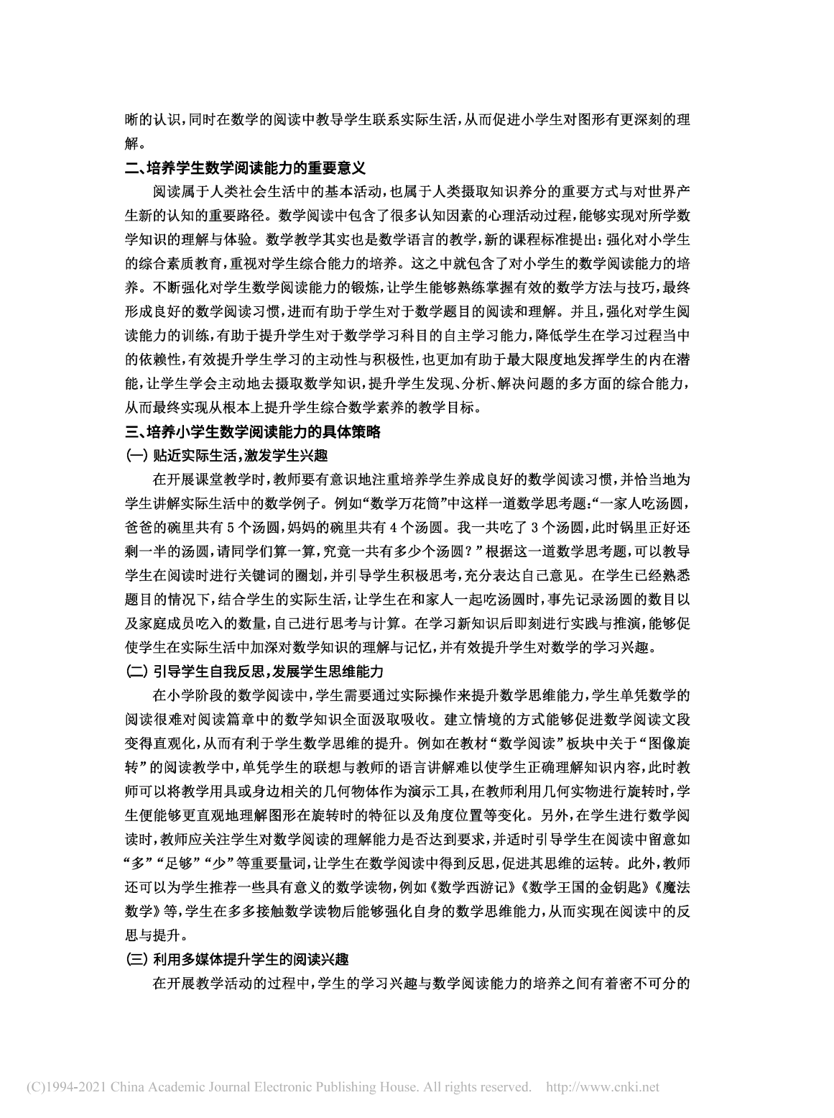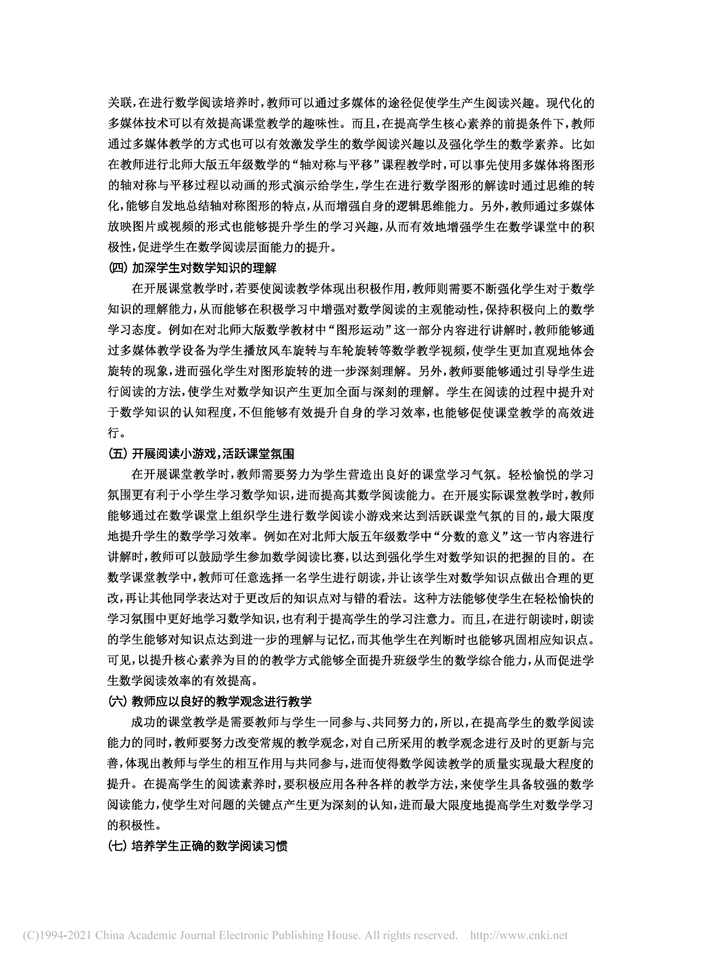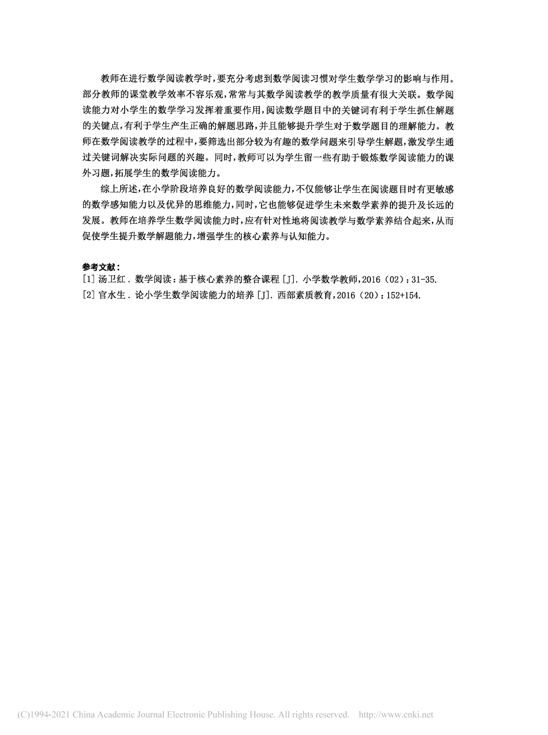
【学习反思】 | 1.解决问题先需发现与分析问题  提高小学生发现与分析数学问题的技巧分析问题不是目的，但是是解决问题 的手段和过程，“学会分析”恰恰的学习数学的目的所在，是解决问题的先导所 在。小学生课外数学阅读可以使小学生的思维活跃在思考的世界中，这其中最重 要的是分析问题随后的转化问题，其中的转化需要的就是会分析、会思维。之所 以说数学是思维型的学科，不是知识型的学科，这正是原因所在。提到转化问题， 涉及到的转化问题的能力，绝不是一般学生所都具备的，这会在思考的中，借助 已有知识的储备和新问题的激发，从而提高分析问题的技巧与解决问题的能力。  2.数学阅读为分析解决数学问题所提供技巧的支持  目前，我们身边的小学生，对待数学的态度大部分可以用家长的话语来描述 “数学不好”，那么，究竟是怎样的不好的呢？我们也是看在眼里，为了卷纸上 面的分数，从学上到老师的努力付出，我们也是看在眼里的。其中，只求正确答 案，只为升学考试，就这两点足以抹杀了学生对数学学科的兴趣，其实儿童的天性正是好奇，好钻研,按常理来说是可以完美把我小学数学学科知识的，再者说， 小学数学知识与生活中的实际联系也是最为密切的，可结果却令我们十分不满意。 分析其原因：小学数学的学习出现这种情况，最大的问题就是教师带着学生在做 一项十分徒劳的工作“只求正确答案”。那么，分析问题的过程去哪了呢？小学 数学的学习难道不是应该使学生的天性享受分析问题的过程吗？  做数学阅读这一数学活动的同时，注重培养学生分析问题的能力，学生具备 了分析问题的能力，加之整理信息的能力，分析问题的技巧自然而然就形成了。  3.具体的案例设计与实效性分析  在素质教育的环境下，解决问题的能力是其中的重要组成部分，为的是接下来的知识可以应用到具体的实际问题当中。可以说是通过知识的运用进行知识的迁移。

